**Manual de Usuario:**

Para arrancar la aplicación, abrimos el MongoDB y el nodejs en su carpeta de origen :

C:\Program Files\MongoDB\Server\3.2\bin\

mongod

C:\Users\Usuario\Downloads\Nodejs2>node server

Y en el buscador ponemos el siguiente link:

http://localhost:3000/#

La interfaz es bastante sencilla.Nada mas entrar a la aplicación tenemos esta vista.

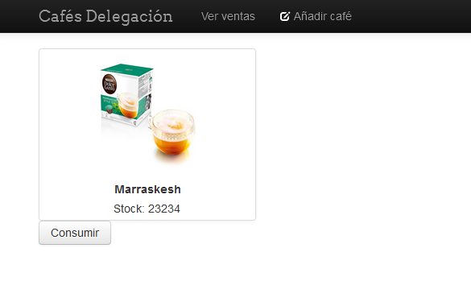

Desde arriba hasta abajo, tenemos :

-Cafés Delegación:

Si pulsamos aquí nos dirigimos a la página principal de la aplicación.

-Añadir café: Si pulsamos aquí, Se nos desplegará un formulario para añadir cafés al inventario.

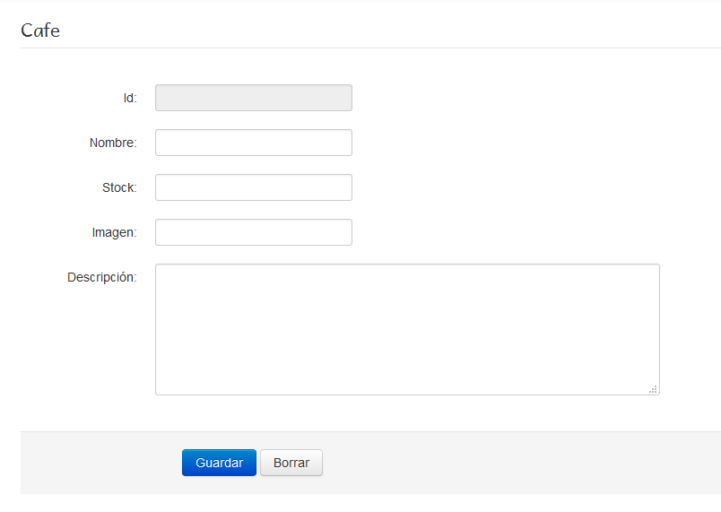

Rellenamos el nombre, el numero de unidades que hay en stock, cargamos una imagen y una descripción. Y pulsamos en Guardar

Una vez creado un café, accedemos a la pestaña Cafés delegación, y si queremos borrarlo , solo tenemos que pulsar en la foto, y nos dirigirá a los detalles. Y solo tenemos que pulsar en Borrar.

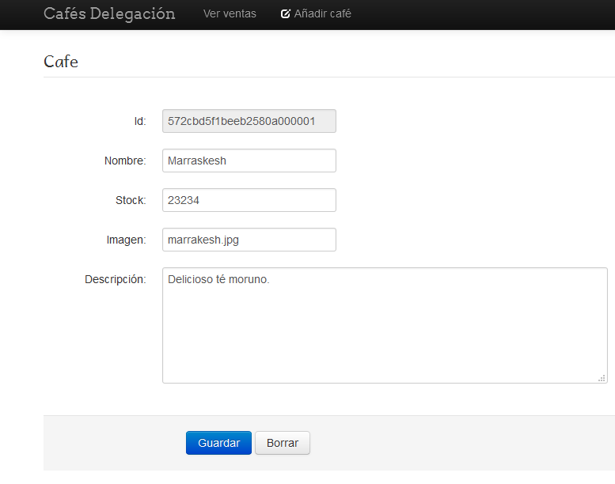

- Consumir:

Pulsamos en Consumir, y nos aparece un formulario para rellenar el nombre de la persona que va a consumir ese café

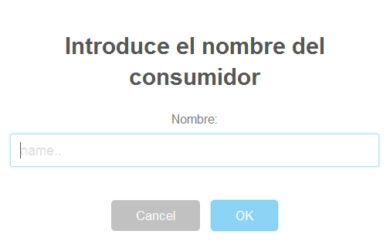

Cuando pulsemos en OK , el stock se reducirá en una unidad.